Comment utiliser OpenMediaVault ?
Cette procédure est un guide servant à fournir les connaissances nécessaires pour pouvoir installer et utiliser de manière basique et élémentaire le NAS logiciel « OpenMediaVault »
 | 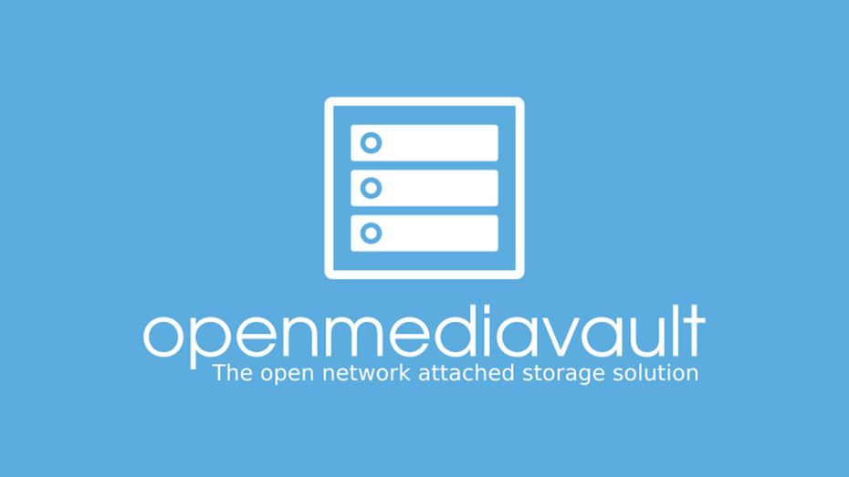
Auteur : Adam Reffad | Date de publication : 06/03/2026

Objectif | Être capable mettre en place OpenMediaVault sur une machine virtuelle linux Debian 13 afin de l’utiliser via une autre machine.
Ressources | Windows server 2022 / Debian 13 / OpenMediaVault
Outils | Word / VirtualBox
URL | openmediavault
Autres | Aucune

Convention
Par convention, les informations particulières seront mises en avant tout au long de cette procédure en respectant les règles et mise en page ci-dessous :
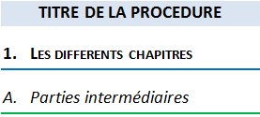


Ce paragraphe apporte à l‘utilisateur une information qui pourra l’aider ou lui rappeler un ou plusieurs points précis et utiles pour sa réalisation.


Ce paragraphe apporte à l’utilisateur une information importante sur un ou plusieurs points précis.
Celle-ci est indispensable pour la bonne réalisation de la procédure.

Table des matières

Comment utiliser OpenMediaVault ? 4
1. Prérequis 4
2. Installation de OpenMediaVault sur la Debian 13 4
3. Mettre en place l’environnement afin de pouvoir sauvegarder depuis un serveur sur le NAS 6
4. Faire une sauvegarde depuis une autre machine du LAN 12
5. Faire une restauration 14

Comment utiliser OpenMediaVault ?

Prérequis
-Des choses à sauvegarder comme un système ou des fichiers ou des dossiers ou n’importe quoi qui est sur votre serveur dans l’absolu ou que vous possédez sur une autre machine dans le même réseau afin qu’on puisse sauvegarder son contenu dans cette Debian 13 qui va nous servir de NAS.
-Une machine virtuelle ou physique Debian 13 mis à jour, avec un accès root et sans bureau interface graphique et avec un disque dur en plus qui est un disque de stockage (pas celui où est stocké l’OS Debian 13)
-Une autre machine (serveur Windows de préférence)

Installation de OpenMediaVault sur la Debian 13
Rendez-vous sur votre machine Debian 13 et lancer la commande suivante (en connexion NAT) pour installer OpenMediaVault :
« wget -O - https://get.openmediavault.io | sh – »
Une fois la commande exécutée, OpenMediaVault va prendre quelque minutes à s‘installer et vous verrez ceci à la fin de l’installation qui vous dit que par défaut ce logiciel fournit comme moyen de connexion les identifiants suivants (on peut les changer par la suite) :
Nom utilisateur => « admin »
Mot de passe => « openmediavault »
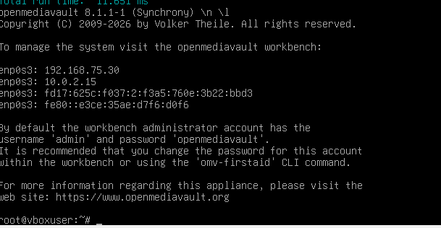
Maintenant une fois l’installation très facile effectué…On peut maintenant accéder au logiciel via une URL/adresse IP car OpenMediaVault est comme un service web en cours d’exécution avec un port en écoute sur la machine sur laquelle il est installé et il correspond à cette dernière.
Pour y accéder, cherchez sur un navigateur avec une autre machine (dans le même LAN) :
« http://IP_DEBIAN13 » (dans notre cas « http://192.168.75.30)
et vous devriez apparaître devant l’interface du logiciel (si vous êtes dans un LAN assurez-vous que la machine réponde bien et communique bien avec les autres machines du LAN, si vous êtes en NAT l’hôte physique devrait trouver cela)
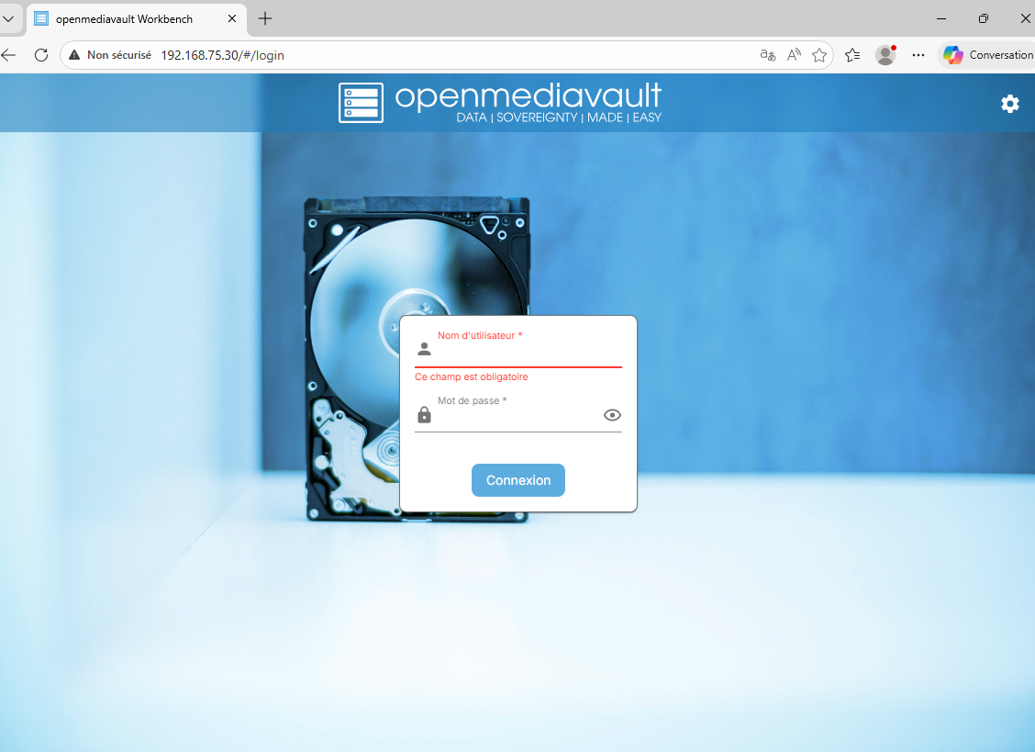
Maintenant vous vous connectez avec les identifiants par défaut et vous voilà dans la console d’administration du logiciel.
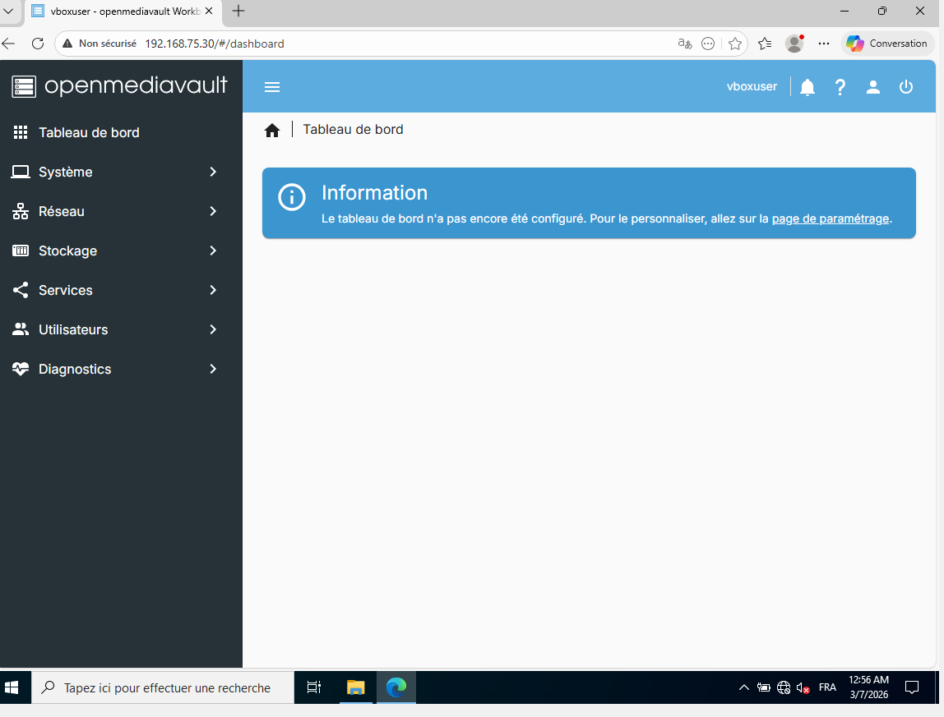
Et voilà !
Pour modifier le mot de passe faites comme sous :
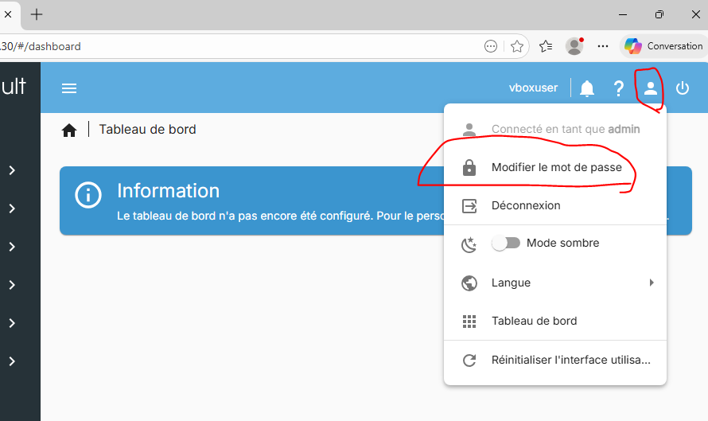

Mettre en place l’environnement afin de pouvoir sauvegarder depuis un serveur sur le NAS
Maintenant créons un espace de stockage (NAS) avec un système de fichier à partir du disque dur de stockage rajouté dans la machine virtuelle Debian 13 pour former un NAS.
Il faut d’abord voir s’il est reconnu dans « Stockage » puis « Disques ».
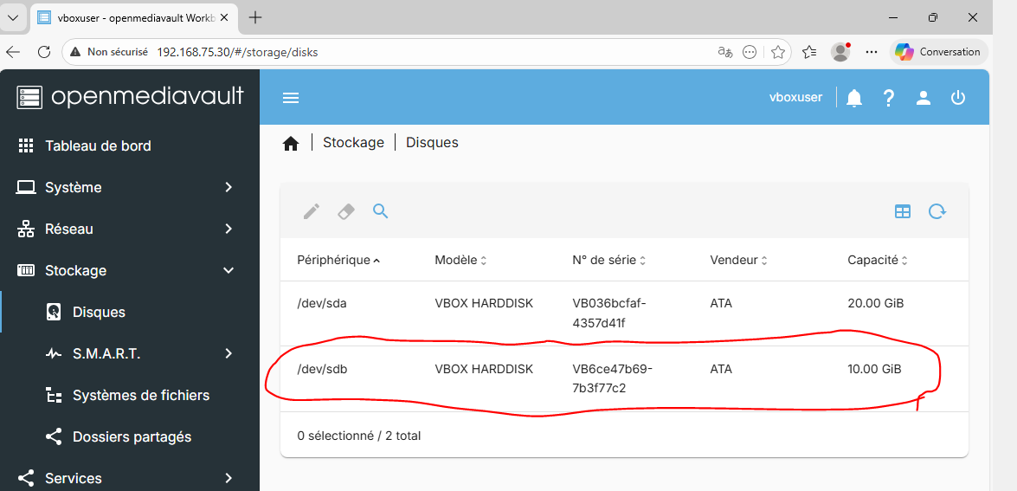
C’est le cas, donc on va dans « Stockage » puis « Système de fichier » et on clique le petit « + » et on choisit son système de fichier :
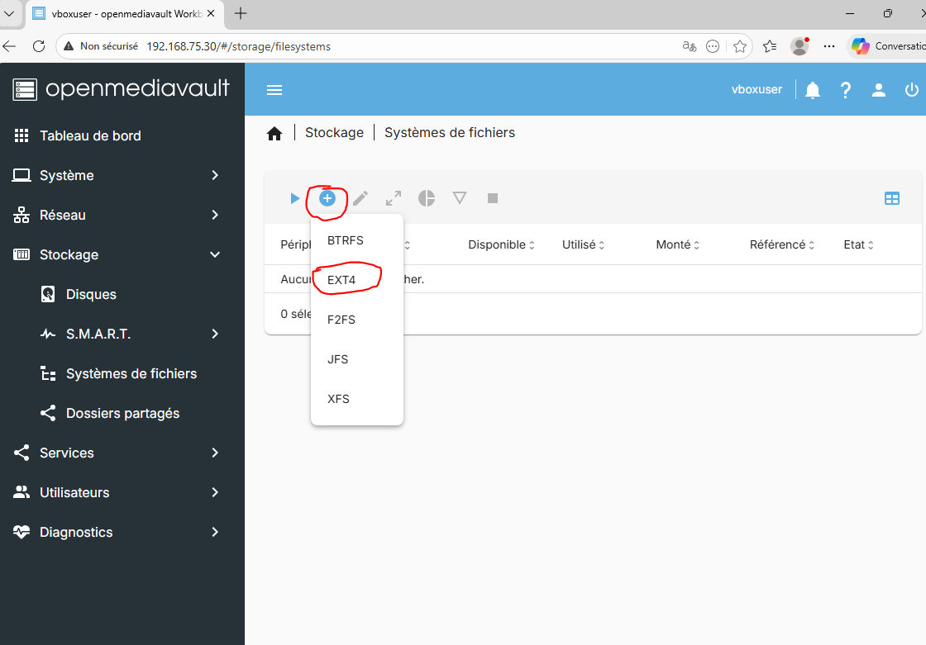
Puis on utilise le périphérique (disque) de notre choix…Moi ce sera mon disque dur de stockage reconnu donc :
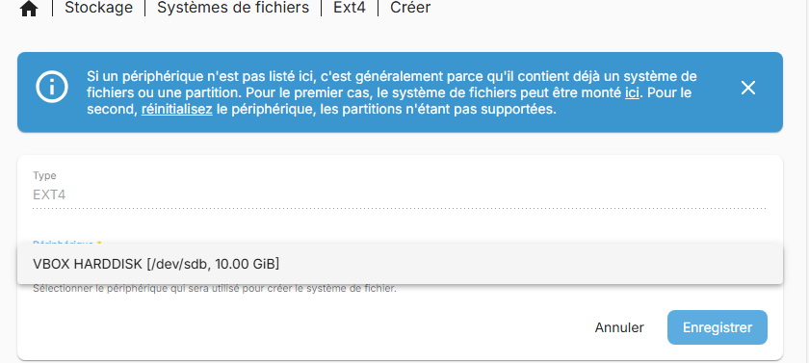
Puis on clique « Enregistrer »
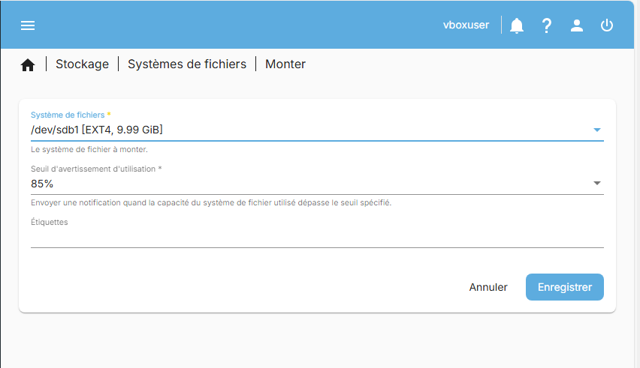
Par la suite, il va vous être demandé de le monter et de lui donner un seuil pour quand y’a trop de capacité utilisé (pratique en supervision pour recevoir une alerte sur quand y’a trop de données qui occupent le disque). Aussi une étiquette qui est un tag permettant de lister et regrouper des éléments quand on a trop de disques par exemple.
Et voilà notre cher petit espace de stockage (NAS) avec son FS est créé et monté de par le disque.
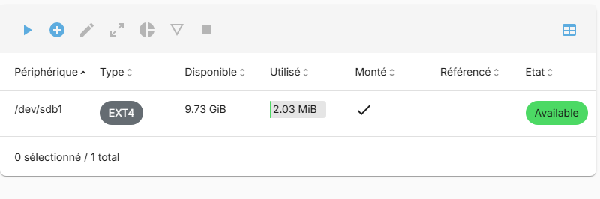
Maintenant, créons deux dossiers dans ce système de fichiers du disque qu’on va appeler « Sauvegarde » et « Restauration »
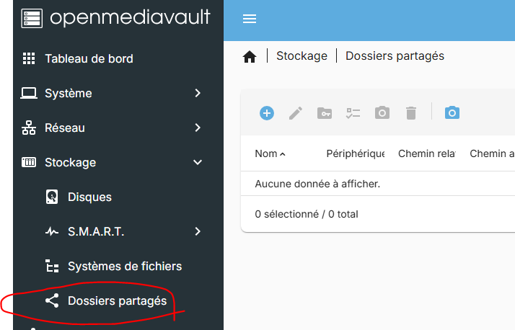
Dans « Stockage » puis « Dossiers partagés » puis appuyez sur le « + » :
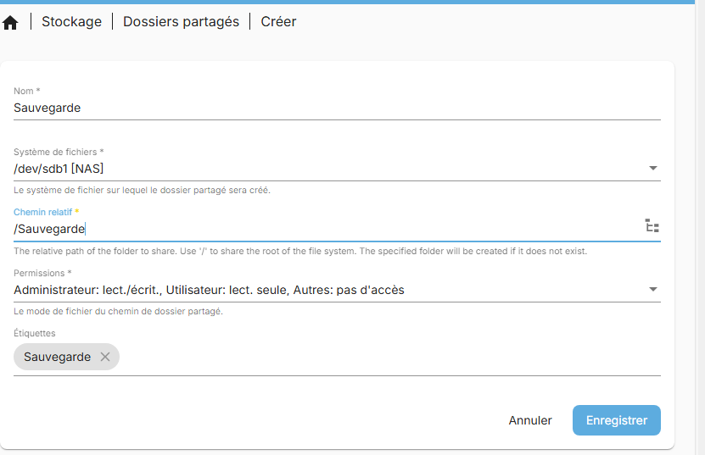
Et là vous pouvez créer le dossier sur le système de fichier (disque) de votre choix avec le nom et les permissions lecture ou écriture.
Il faut les partager en activant SMB par la suite (c’est un protocole réseau qui permet de partager les fichiers et dossiers entre machines sur un réseau local que Windows utilise).
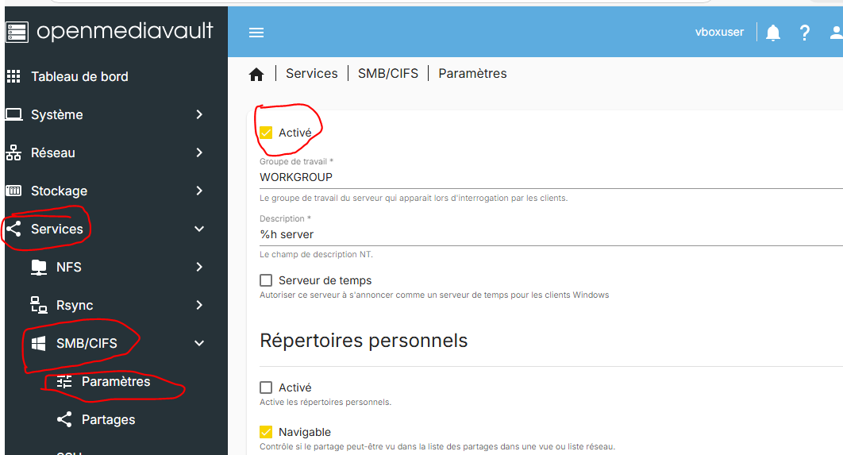
Puis « Enregistrer »
Ensuite on va dans « Partages » puis « + » et on sélectionne les dossiers à partager :
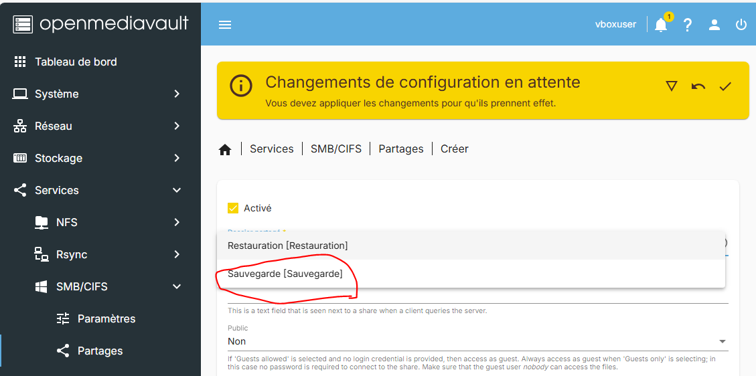
Et ils sont partagés et on peut y accéder depuis notre machine Windows.
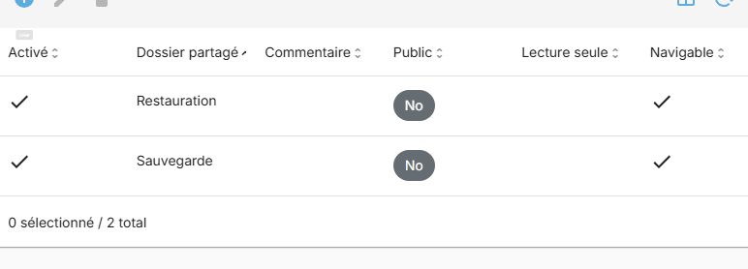
Mais la dernière étape est de créer un utilisateur pour se connecter au partage de ces fichiers car OVM ne permet pas par défaut d’accéder en SMB à un dossier partagé…
Donc il faut créer un compte user qui aura accès aux dossier « Sauvegarde » et « Restauration » depuis Windows.
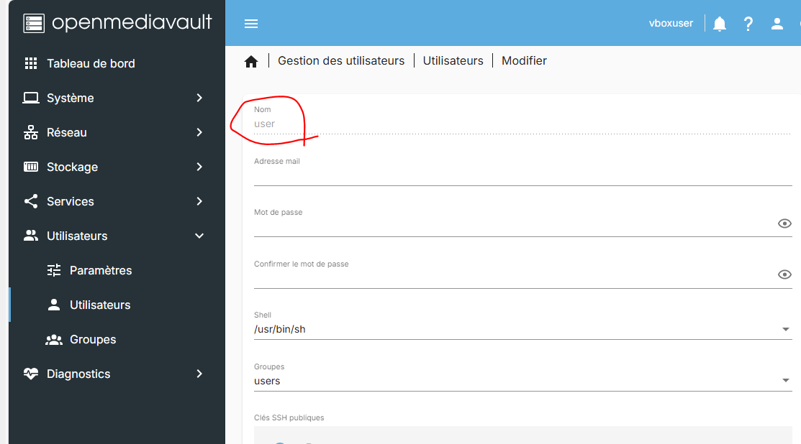
On va dans « Utilisateurs » et on crée notre user auquel on va donner les droits ensuite (clique « enregistrer »)
Puis on donne les droits de lecture et écriture :
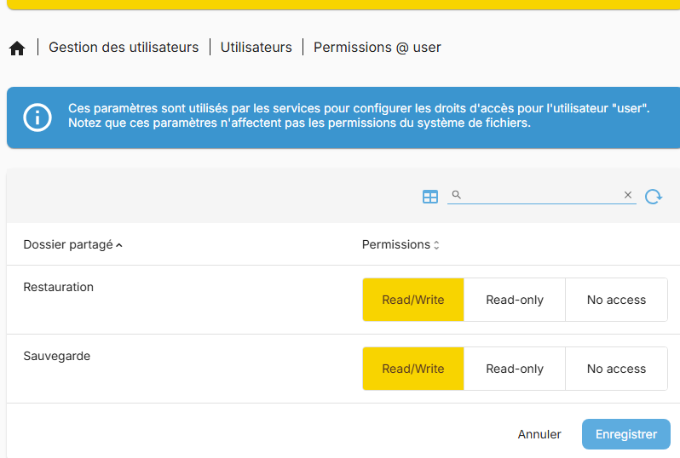

Faire une sauvegarde depuis une autre machine du LAN
Maintenant allons sur notre machine serveur Windows et faisons une sauvegarde que nous allons enregistrer/backup dans la localisation correspondante au dossier partagé « Sauvegarde » qu’on vient de créer dans le disque stockage spécial du NAS Debian 13.
Déjà pour avoir accès à ce dossier « Sauvegarde » il faut utiliser l’adresse IP de la Debian 13, on va dans l’explorateur de fichier et on tape l’adresse IP de notre machine Debian 13 comme « \\DEBIAN_IP »
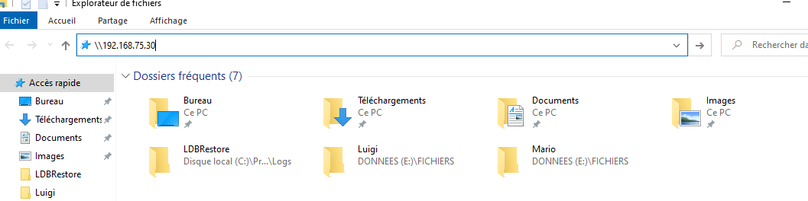
Et on a cette fenêtre qui demande à insérer les identifiant du compte qu’on a créé pour avoir les droits de dossier et fichiers (« user » dans notre cas).
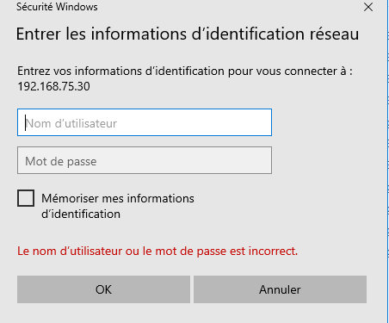
Et on a accès (depuis Windows) aux 2 dossier Debian crée sur notre NAS :
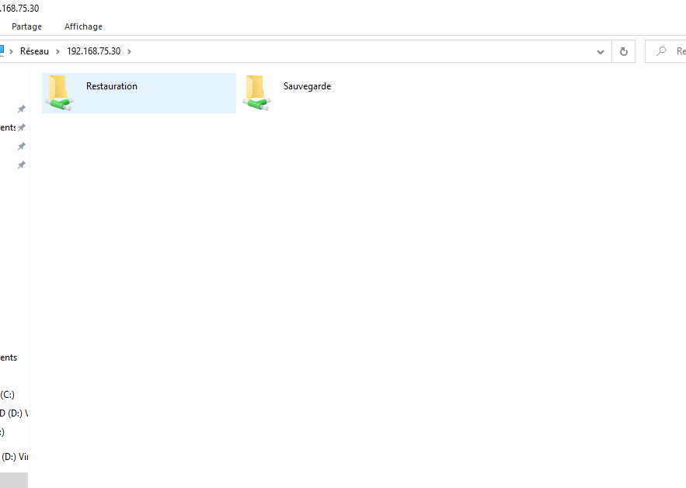
Maintenant lançons Cobian Reflector et faisons une sauvegarde avec comme destination le dossier « Sauvegarde » de notre NAS Debian.
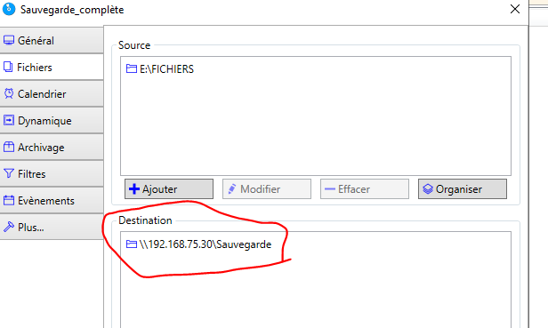
C’est alright…Sauvegarde effectué
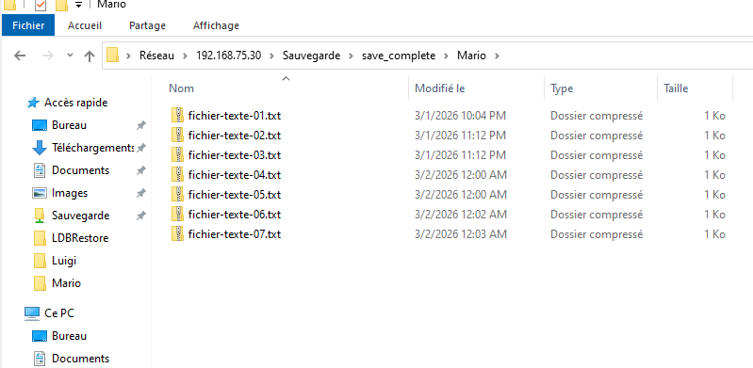
la sauvegarde est bien stocké dans le bon dossier sur le NAS.
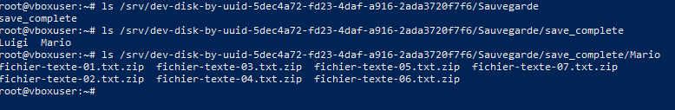
Et même sur le NAS lui-même la sauvegarde est stockée (je regarde en accès SSH car bon je vais pas copier le nom.)

Faire une restauration
Après la sauvegarde de nos données dans le dossier « Sauvegarde » du NAS, on veut restaurer ces données dans le dossier « Restauration ».
Changeons donc la destination de restauration sur Cobian Reflector :
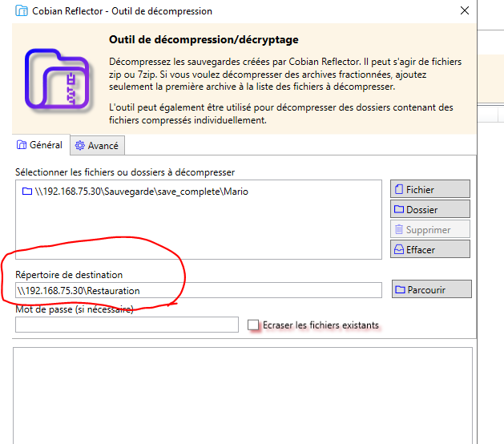
Puis une fois la restauration effectuée…TADA…
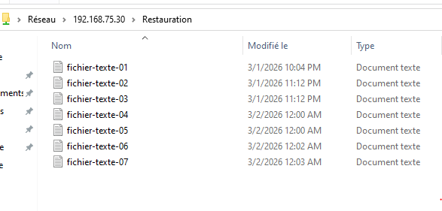
Et c’est aussi accessible sur le NAS.
